111學年度期末桃園市永豐高中交通安全委員會議議程
壹、會議時間：112年06月30日。
貳、會議地點：永豐高中三樓 會議室二
參、主席：黃懷德校長
肆、出(列)席人員：如簽到單
伍、主席致詞
陸、工作報告
一、依據111年7月12日教育局來函(桃教終字第11100617921號函)辦理交通安全委員會。
二、本學期交通安全宣導日期112年08/14、22，09/15(如行事曆)。
三、書面資料除發給各班張貼外，也公告在公布欄與學校網頁。
四、本次交通安全事項共一案，如討論事項。
五、請鈞 長頒發111學年交通安全委員聘書。
柒、討論事項：無。

會議相片及頒發指導顧問聘書
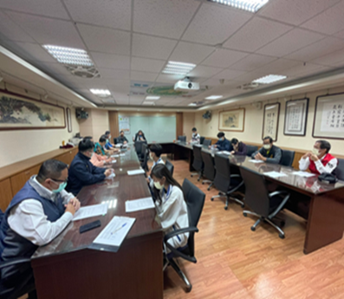 | 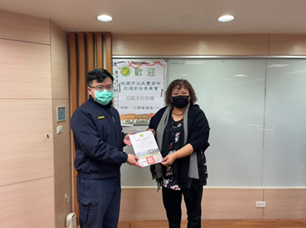
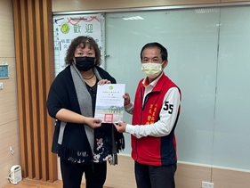 | 